Tweede Kamer der Staten-Generaal  ah-tk-20182019-3795  's-Gravenhage 2019 |  | 2
Vergaderjaar 2018-2019 | Aanhangsel van de Handelingen
 | Vragen gesteld door de leden der Kamer, met de daarop door de regering gegeven antwoorden
3795
Vragen van de leden Fritsma, Emiel van Dijk en Wilders (allen PVV) aan de Staatssecretaris van Justitie en Veiligheid over een ontsnapte vreemdeling uit detentiecentrum Rotterdam (ingezonden 26 juli 2019).
Antwoord van Staatssecretaris Broekers-Knol (Justitie en Veiligheid) (ontvangen 5 september 2019). Zie ook Aanhangsel Handelingen, vergaderjaar 2018–2019, nr. 3604.
Vraag 1
Kent u het bericht «Vreemdeling ontsnapt uit detentiecentrum Rotterdam»?1
Antwoord 1
Ja
Vraag 2
Hoe is het mogelijk dat deze vreemdeling heeft kunnen ontsnappen uit detentiecentrum Rotterdam? Wat gaat u doen om ervoor te zorgen dat dit nooit meer gebeurt?
Antwoord 2
Zoals u bekend ga ik niet in op individuele zaken. Het bureau Veiligheid en Integriteit van de Dienst Justitiële Inrichtingen heeft de opdracht gekregen te onderzoeken hoe de ontvluchting plaats heeft kunnen vinden en hoe een herhaling kan worden voorkomen.
Vraag 3
Wat is de nationaliteit van de vreemdeling en heeft de vreemdeling criminele antecedenten? Zo ja, wat heeft hij allemaal op zijn kerfstok?
Antwoord 3
Op de individuele gegevens van de vreemdeling kan ik in deze beantwoording niet nader ingaan.
Vraag 4
Is de vreemdeling inmiddels in de kraag gevat en op het vliegtuig naar het land van herkomst gezet?
Antwoord 4
Nee. Betrokkene staat gesignaleerd in het opsporingsregister.
Vraag 5
Zijn er de afgelopen tien jaar vaker vreemdelingen uit detentie ontsnapt? Zo ja, hoe vaak en wat is er toen gedaan (opgepakt, teruggestuurd of illegaliteit in verdwenen)?
Antwoord 5
Hieronder treft u een tabel aan met het aantal ontvluchtingen en overige onttrekkingen* over de periode 2009 tot en met 26 juli 2019. Sinds 2011 worden vreemdelingen na ontvluchting of onttrekking direct gesignaleerd als op te sporen en aan te houden persoon. Uit de onderstaande tabel blijkt dat er in de afgelopen ruim 10 jaar in totaal sprake was van 8 ontvluchtingen en 23 overige onttrekkingen. In de afgelopen 5 jaar was er sprake van 3 onttrekkingen en 1 ontvluchting (de onderhavige casus). Uit registraties in de migratieketen komt naar voren dat ongeveer een derde van de vreemdelingen die zich aan bewaring had onttrokken dan wel ontvlucht was, terugkeerde in bewaring of strafrechtelijke detentie. Voor de overige 20 vreemdelingen geldt dat 3 vreemdelingen alsnog op een andere wijze in het zicht van de overheid zijn gekomen.
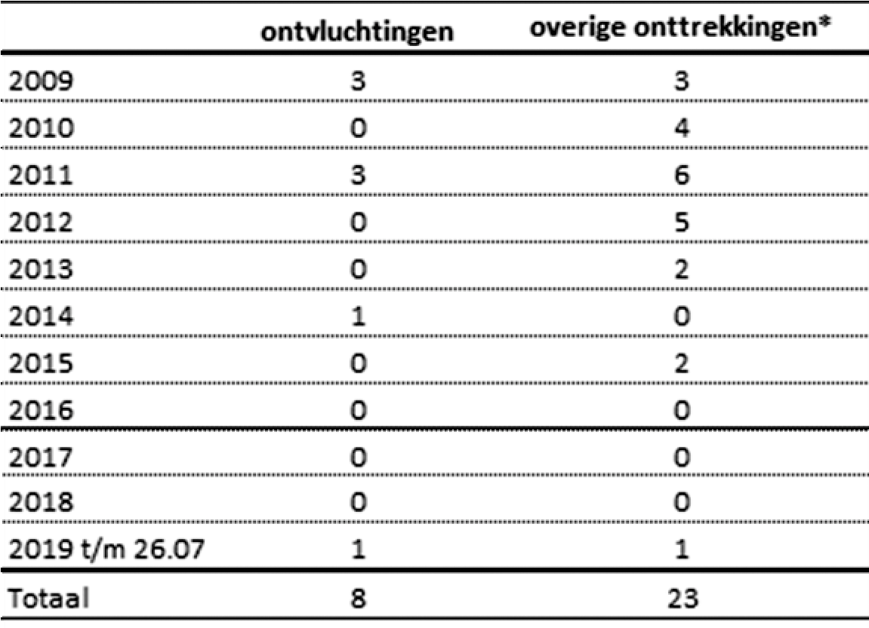
* Vreemdelingen in bewaring mogen niet onbegeleid buiten de inrichting verblijven. De onttrekkingen betreffen derhalve onttrekkingen tijdens vervoer of onttrekkingen tijdens begeleid verblijf buiten de inrichting, bijv. bij een presentatie aan de ambassade, een bezoek aan een aanmeldcentrum of aan een ziekenhuis.

1 AD, 25 juli 2019

